 | TP2002
Trabajo Practico N°2
Análisis de desempeño estático y dinámico de conversores.

Autor:

Diaz, Matias Nahuel
mail: matiasnadiaz@alumno.unlam.edu.ar

Revisión:
Ing.Dominguez, Facundo mail: fdominguez@unlam.edu.ar
Ing. Zaradnik, Ignacio mail: izaradnik@unlam.edu.ar

Departamento de Ingeniería e Investigaciones Tecnológicas
Universidad Nacional de La Matanza

Índice:

1. Objetivo y Descripción del trabajo 2
2. Primera Parte 2
2.1. Pasos a realizar 2
2.2. Datos obtenidos 5
2.3. Conclusiones 8
3. Segunda Parte 9
3.1. Pasos a realizar 9
3.2. Datos obtenidos 9
3.3. Conclusiones 12
4. Tercera Parte 12
4.1. Pasos a realizar 13
4.2. Datos obtenidos 13
4.3. Conclusiones 14
5. Conclusiones generales 14

1. Objetivo y Descripción del trabajo

La siguiente práctica tiene como objetivo que el alumno observe y entienda los efectos favorables del sobremuestreo y promedio de señales en sistemas con ruido. Así como también los beneficios del hardware dedicado al procesamiento digital de señales. El trabajo práctico consta de cuatro partes, las cuales se detallan a continuación, para las mismas se utilizará la plataforma ToolStick Base Adapter y ToolStick F36X de la empresa Silicon Laboratories (Silabs).

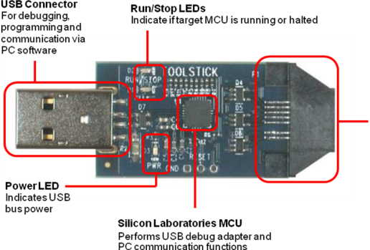
Figura 1

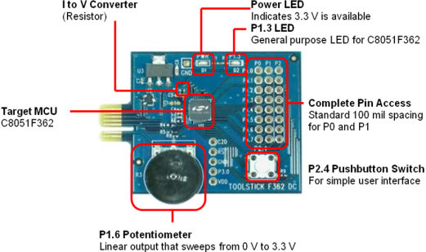
Figura 2

2. Primera Parte

2.1. Pasos a realizar

Mediciones de los efectos del ruido en continua (DC) usando histogramas. Para medir el ruido en continua (DC), el conversor digital analógico que posee el microcontrolador de la plataforma generara una salida de 1mA y la aplicara sobre un resistor de 1Kohm para generar 1V en la entrada de un conversor analógico digital, el código de salida esperado es (1V/2.4V)x1024=427. Las muestras del conversor analógico digital son recolectadas y enviadas a una PC para el procesamiento del histograma.

- Conectar la herramienta de desarrollo “MCU ToolStick” en el puerto USB de la PC y abrir el software “Silicon Laboratories IDE”.

- Configurar la comunicación desde Options -> Connections Options como indica a continuación:

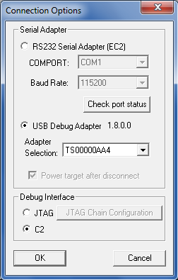
Figura 3

- Conectar la placa al software presionando sobre el botón “Connect”, que se encuentra ubicado en la barra de herramientas.

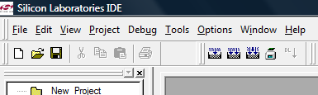
Figura 4

- Presionar el botón “Download code”, que también se encuentra en la barra de herramientas, y se abre una ventana de dialogo.

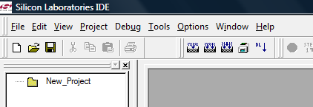
Figura 5

- Borrar el micro desde la ventana de dialogo “Download” presionando el botón “Erase all code space”, buscar el archivo DC_NOISE_MEASURAMENT.hex presionando la tecla “Browse”, dirigiéndose a la dirección C: -> Silabs -> MCU -> 2007SeminarSeries -> Examples -> AnalogSpecs -> HEX_Files. Grabar en la memoria del micro presionando el botón “Download”.

- Desconectar.

- Abrir el software “ToolStickVirtualDisplay”.

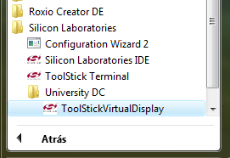
Figura 6

- Abrir la terminal y el Osciloscopio Virtual.

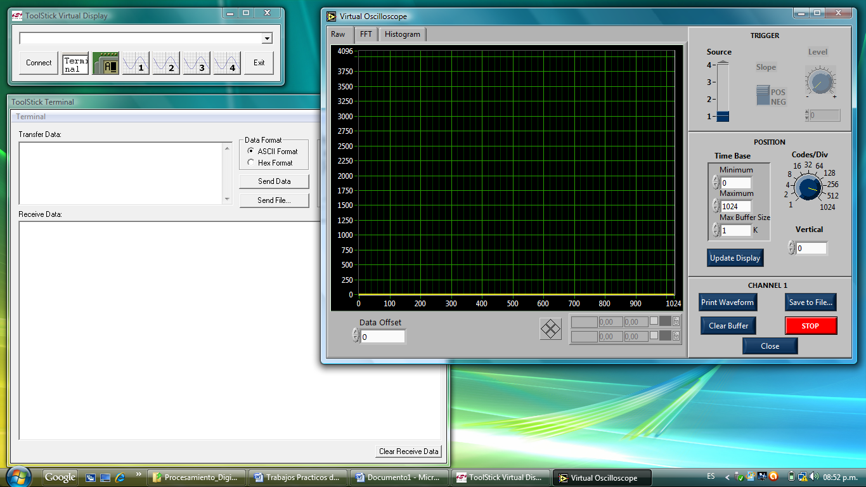
Figura 7

- Conectar el micro a la terminal con el botón “Connect” del software ToolStickVirtualDisplay. En la terminal se observará una pantalla como la siguiente:

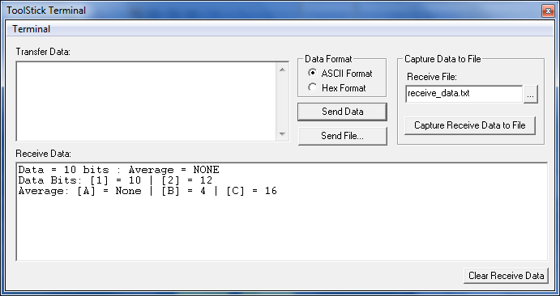
Figura 8

- Seleccionar en el osciloscopio la pestaña “Histogram”.

- Existen dos opciones de bits de datos (Data bits): 10 y 12, y tres opciones de cantidad de datos a promediar (Average): Ninguna, 4 y 16.
Para enviarle un dato a la placa el mismo se escribe en la caja “Transfer Data”, y se presiona la tecla “Send Data” en el terminal.
Para cambiar la forma de muestreo se deben enviar los caracteres detallados arriba.

- Variar las opciones de muestreo y observar las distintas respuestas en el osciloscopio virtual. Registrarlas y luego analizar todas las alternativas y sacar conclusiones.

2.2. Datos obtenidos

Se tomaron 5 muestras variando la cantidad de bits de la variable que almacena las muestras y cuantas muestras se toman a la hora de realizar el promedio

10bits de representación sin promediar
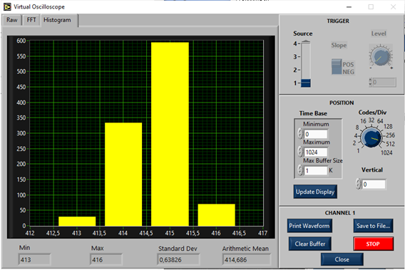
Figura 9
10 bits de representación con 4 muestras promediadas

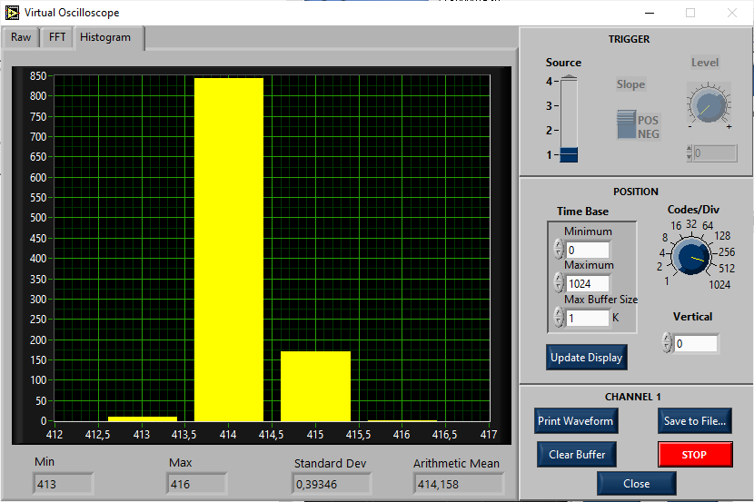
Figura 10

10 bits de representación con 16 muestras promediadas

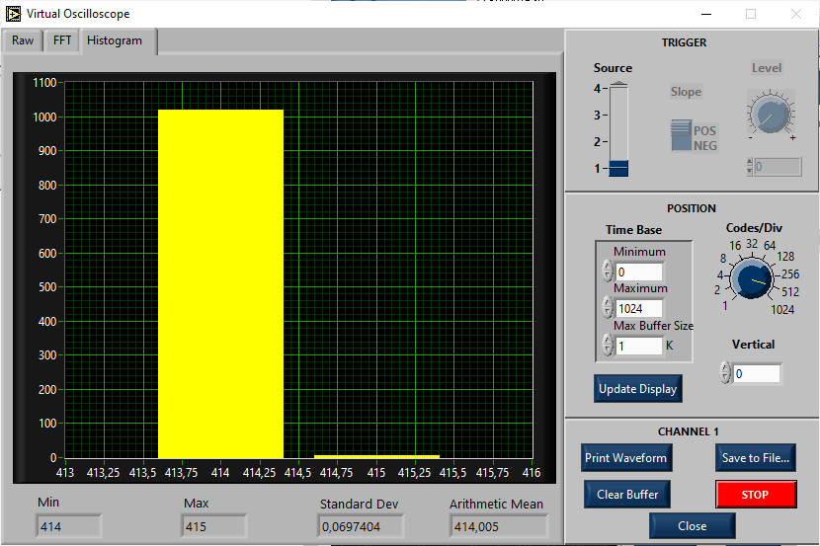
Figura 11

12 bits de representación sin promediar

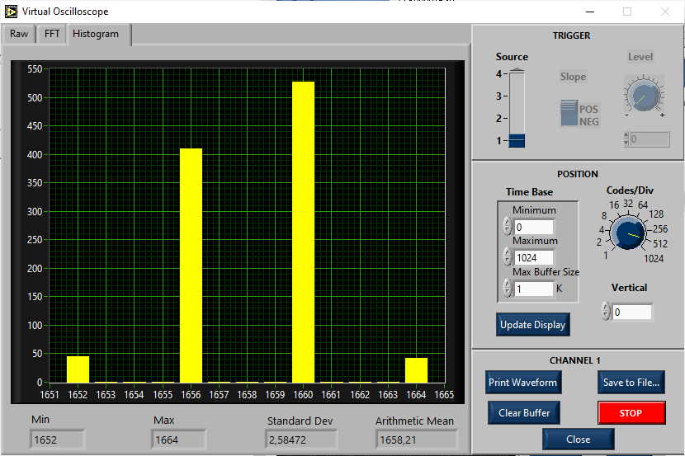
Figura 12

12 bits de representación con 4 muestras promediadas

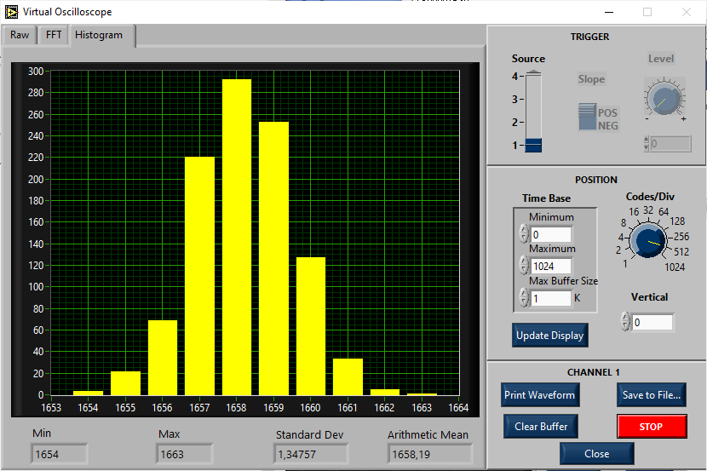
Figura 13

12 bits de representación con 16 muestras promediadas

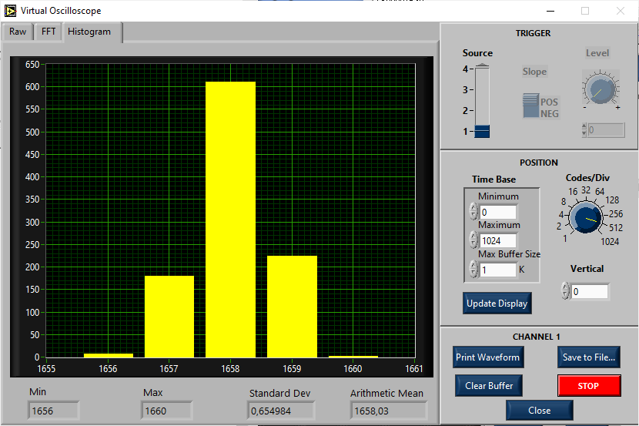

Finalmente, en la tabla 1 se puede ver la media aritmética y la desviación estándar según la configuración de numero de bits y promedio.

Bits | Promedio | Desviación estándar | Media aritmética
10 | Ninguna | 0.6382600 | 414.686
10 | 4 | 0.3934600 | 414.158
10 | 16 | 0.0697404 | 414.005
12 | Ninguna | 2.58472 | 1658.21
12 | 4 | 1.34757 | 1658.19
12 | 16 | 0.65984 | 1658.03
Tabla 1

2.3. Conclusiones
Como primera conclusión, se evidencia que, independientemente de la cantidad de bits utilizados para representar la señal, al incrementar el número de muestras promediadas, la desviación estándar disminuye, indicando así una menor dispersión de los valores.
Por otra parte, al utilizar una representación de 12 bits, como se ilustra en la figura 12, al expandir el rango se generan valores nulos entre los valores reales, lo que resulta en un aumento considerable de la desviación estándar. Sin embargo, al sobremuestrear y promediar, como se mencionó previamente, se observa una disminución de la desviación estándar. Al promediar 16 muestras, se obtiene una desviación estándar similar a la del caso de 10 bits de representación y sin promedio.
Por consiguiente, aumentar el número de muestras a promediar, lo que implicaría incrementar la frecuencia de muestreo para no perder la máxima frecuencia efectiva de conversión, podría resultar en una menor desviación estándar, es decir, en una mejora en el ruido, y permitiría aumentar la cantidad de bits del conversor AD, lo que a su vez aumentaría la resolución del LSB. Cabe destacar que, para que esta técnica tenga validez, la señal muestreada debe poseer un ruido con ciertas características. Dicho ruido debe ser ruido blanco y de amplitud mayor a un LSB.

3. Segunda Parte

3.1. Pasos a realizar

- Para la segunda parte repetir los pasos del 4 al 9, pero grabando en la memoria del micro el archivo SINE_WAVE.hex que se encuentra en la misma ubicación que el del ejercicio anterior.

- Seleccionar en el osciloscopio virtual la pestaña “FFT” (transformada rápida de Fourier).

- Repetir los pasos 11 y 12.

3.2. Datos obtenidos

De igual forma que en la primera parte, se tomaron muestras para 10 y 12 bits de representación sin promedio y promediando 4 y 16 bits.

10 bits de representación sin promediar

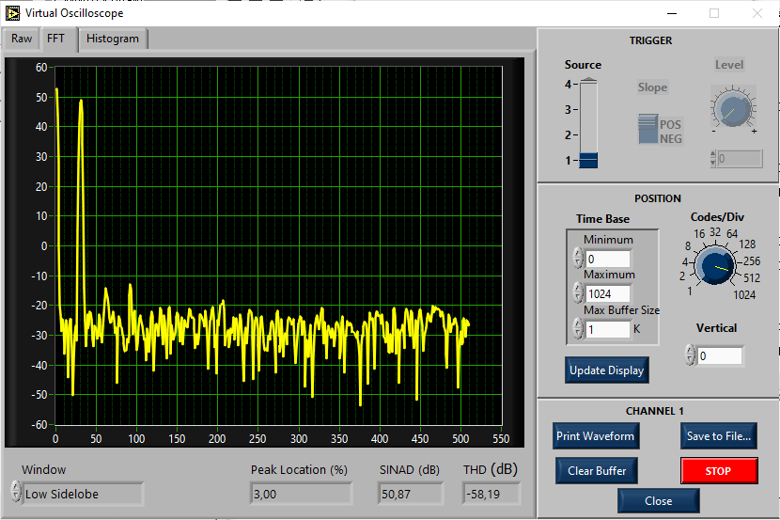
Figura 14

10 bits de representación con 4 muestras promediadas

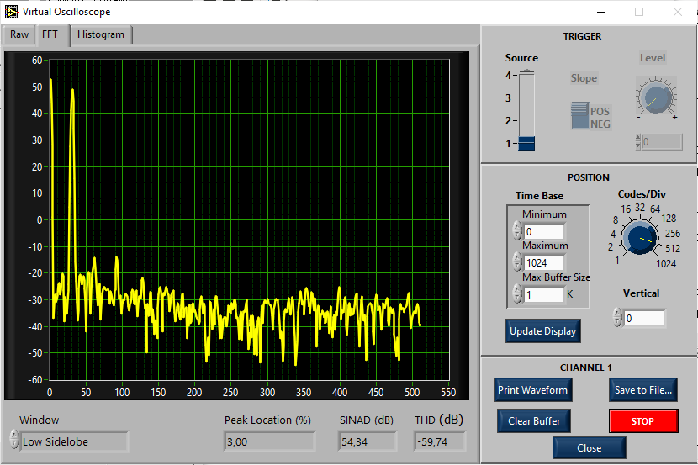
Figura 15

10 bits de representación con 8 muestras promediadas

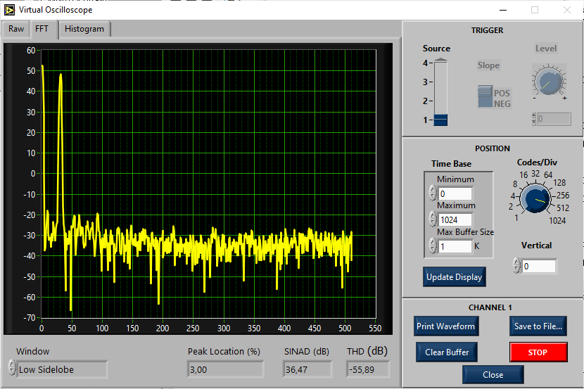
Figura 16

12 bits de representación sin promediar

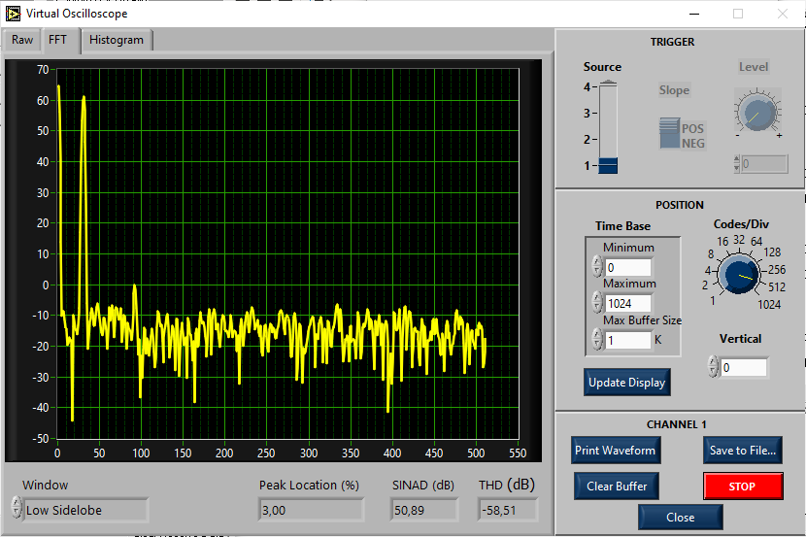
Figura 17

12 bits de representación con 4 muestras promediadas

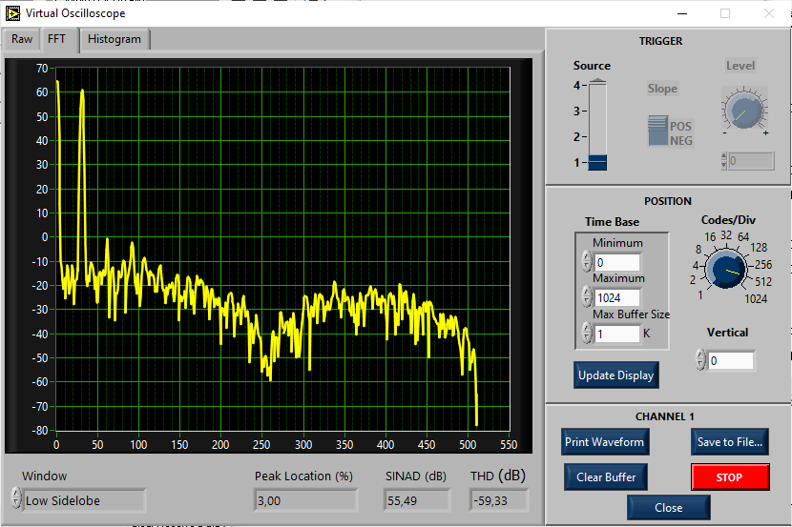
Figura 18

12 bits de representación con 8 muestras promediadas

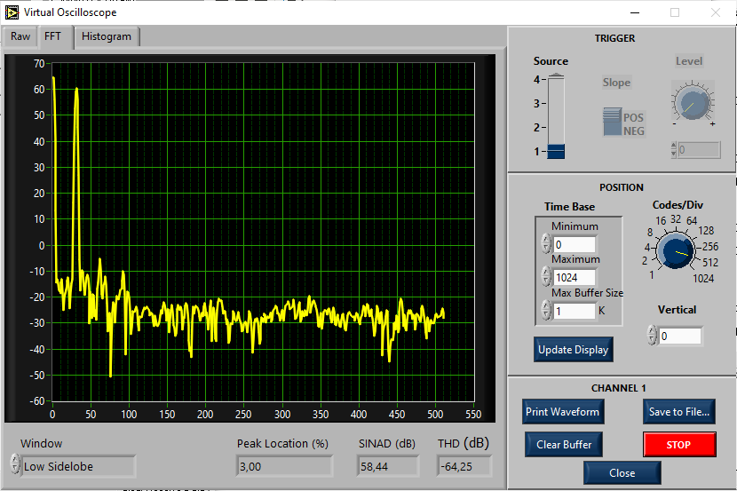
Figura 19

Con estos datos podemos construir la siguiente tabla

Bits | Promedio | SNAD [dB] | THD [dB]
10 | Ninguna | 50.87 | -58.19
10 | 4 | 54.34 | -59.74
10 | 8 | 36.47 | -55.89
12 | Ninguna | 50.89 | -58.51
12 | 4 | 55.49 | -59.33
12 | 8 | 58.44 | -64.25

3.3. Conclusiones
Se analizaron los efectos del sobre muestreo y el promedio en el dominio de la frecuencia mediante la transformada rápida de Fourier (FFT). Para ello, se inyectó una señal senoidal de 300[Hz]. En los gráficos obtenidos, se pueden apreciar dos picos: el primero, en 0, corresponde a una señal continua sobre la cual está montada la señal senoidal; el segundo, alrededor de 30, corresponde a la señal senoidal de 300[Hz]. Al cambiar la cantidad de bits de representación, se observa un incremento en la amplitud de los picos, debido al aumento del valor máximo que puede ser representado en cada caso.
Además, se puede observar un piso de ruido, cuyo nivel disminuye al incrementar la cantidad de muestras promediadas. Esto se evidencia en el incremento de los valores del módulo del SINAD (Signal-to-Noise and Distortion ratio) y del THD (Total Harmonic Distortion) al aumentar la cantidad de muestras promediadas, ya que, a mayores valores de SINAD y THD, mayor es la diferencia entre la señal de interés y el ruido o la distorsión armónica, respectivamente. Sin embargo, se observa que en el caso de 10 bits de representación con 8 muestras promediadas el SINAD disminuye a 36.47[dB], esto significa que la muestra esta incorrectamente medida ya que deberíamos apreciar un incremento de dicho valor respecto a las muestras con ninguna y 4 muestras promediadas.
Pese a los beneficios que nos brinda esta técnica, la misma presenta una desventaja. Como consecuencia del filtro de media móvil utilizado para promediar los datos, se evidencia un filtro tipo Notch ubicado en 1/N veces de la frecuencia de muestreo, siendo N la cantidad de muestras promediadas. Este efecto se ve claramente en la muestra de 12 bits y 4 muestras promediadas (figura18) donde se puede apreciar un filtro de tipo Notch en la frecuencia de 2500[Hz]. Teniendo en cuenta que la frecuencia de muestreo es de 10[kHz] y N es igual a 4. Debería tener mi filtro Notch en la frecuencia 1/4*10[kHz], es decir, 2500[Hz]
4. Tercera Parte

4.1. Pasos a realizar

- Para la tercera parte repetir los pasos del 4 al 9, pero grabando en la memoria del micro el archivo SETTLING_TIME.hex que se encuentra en la misma ubicación que el del ejercicio anterior.

- Seleccionar en el osciloscopio virtual la pestaña “Raw”.

- Repetir los pasos 11 y 12

4.2. Datos obtenidos

Tiempo adecuado

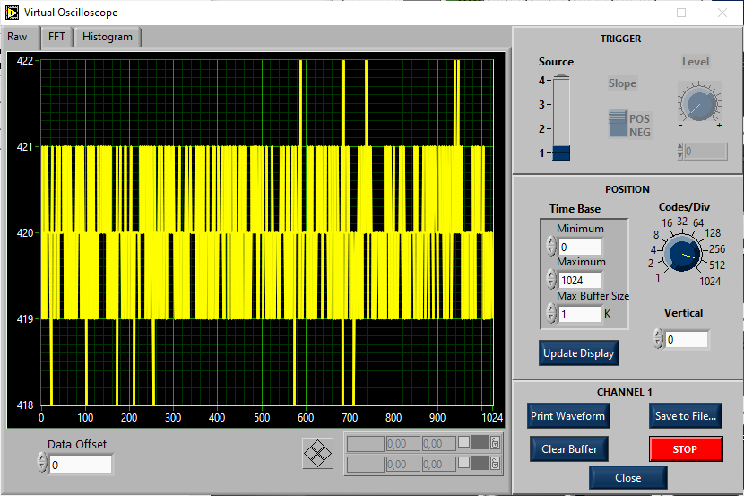
Figura 20
Tiempo inadecuado

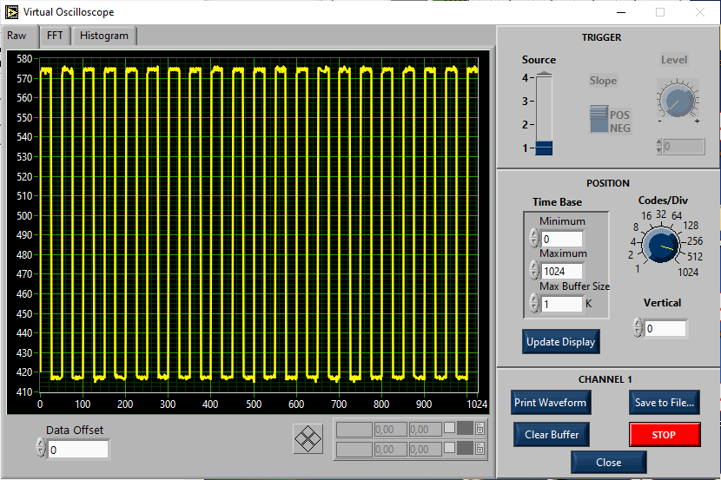
Figura 21

4.3. Conclusiones
En la figura 20 se muestra la representación de una señal de tensión continua con ruido, lo que indica que el dispositivo está funcionando correctamente. Sin embargo, al no considerar el settling time, es decir, al no permitir que el capacitor de muestreo se descargue adecuadamente, como se evidencia en la figura 21, la señal muestreada por el canal 1 del ADC se ve afectada por la señal presente en el canal 2.

5. Conclusiones generales
Podemos concluir de esta práctica que, en líneas generales, el sobremuestreo es beneficioso. Nos permite reducir el ruido del sistema y aumentar el número de bits del conversor, lo que a su vez incrementa la resolución y nos permite representar más valores de tensión, sin necesidad de intervenir físicamente en el dispositivo. Sin embargo, durante la realización de la práctica, también observamos que la implementación de esta técnica genera un filtro notch en una frecuencia específica. Este aspecto es importante considerarlo al diseñar un sistema, ya que puede acarrear problemas.
Por otro lado, otro inconveniente evidenciado en la práctica fue el relacionado con el settling time. El no respetar dicho tiempo puede hacernos caer un funcionamiento indebido del dispositivo.

